 |  |  | SAKARYA ÜNİVERSİTESİ
SOSYAL BİLİMLER ENSTİTÜSÜ RESİM ANA SANAT DALI
2024-2025 ÖĞRETİM YILI SANATTA YETERLİK GÜZ YARIYILI FİNAL SINAV PROGRAMI
Tarih | Saat | Program | Dersin Adı | Öğretim Elemanı |  | Gözetmen | Sınıf
17 Ocak 2025 Cuma | 14.00-18.00 | Resim | RES 902 Uzmanlık Alan Dersi | Prof. Füsun ÇAĞLAYAN |  |  | Danışman Ofisi
17 Ocak 2025 Cuma | 14.00-17.00 | Resim | RES 903Uzmanlık Alan Dersi | Prof. Şive Neşe BAYDAR |  |  | Danışman Ofisi
17 Ocak 2025 Cuma | 14.00-15.00 | Resim | RES 904 Uzmanlık Alan Dersi | Prof. Neslihan ERDOĞDU |  |  | Danışman Ofisi
17 Ocak 2025 Cuma | 14.00-17.00 | Resim | RES 905 Uzmanlık Alan Dersi | Dr. Öğr. Üyesi Gülseren BUDUMLU |  |  | Danışman Ofisi
17 Ocak 2025 Cuma | 14.00-17.00 | Resim | RES 906 Uzmanlık Alan Dersi | Doç.Dr. ŞİRİN YILMAZ |  |  | Danışman Ofisi
17 Ocak 2025 Cuma | 14.00-17.00 | Resim | RES 907 Uzmanlık Alan Dersi | Doç. Burak DELİER |  |  | Danışman Ofisi
17 Ocak 2025 Cuma | 14:00-17:00 | Resim | RES 908 Uzmanlık Alan Dersi | Doç. Onur KARAALİOĞLU |  |  | Danışman Ofisi
17 Ocak 2025 Cuma | 14:00-17:00 | Resim | RES 909 Uzmanlık Alan Dersi | Dr. Öğr. Üyesi Ayşe ÖNUÇAK |  |  | Danışman Ofisi
15 Ocak 2025 Çarşamba | 09:00-13:00 | Resim | Alternatif Sanat Atölyesine Giriş | Prof. Neslihan ERDOĞDU |  |  | Resim Atölyesi 210
16 Ocak Perşembe 2025 | 17:00- 21:00 | Resim | Çağdaş Sanatta Yazının Kullanımı | Prof. FÜSUN ÇAĞLAYAN |  |  | Danışman Ofisi
16 Ocak Perşembe 2025 | 16.00 | Resim | Form ve Kavram İlişkisi Pratiklerine Giriş | Doç.Dr. Şirin YILMAZ |  |  | Derslik 213
14 Ocak Salı 2025 | 14.00 | Resim | Çağdaş Desen I | Doç. Onur KARAALİOĞLU |  |  | Atölye 214
16 Ocak Perşembe 2025 | 15.00 | Resim | Kültür ve Siyaset | Doç.Dr. Şirin YILMAZ |  |  | Danışman Ofisi
15 Ocak Çarşamba 2025 | 14.00- 17.00 | Resim | Sanat ve Politik Ekoloji | Doç.Dr. TUĞBA AYAS ÖNOL |  |  | D.O.
00 |  |  |  |  |  | 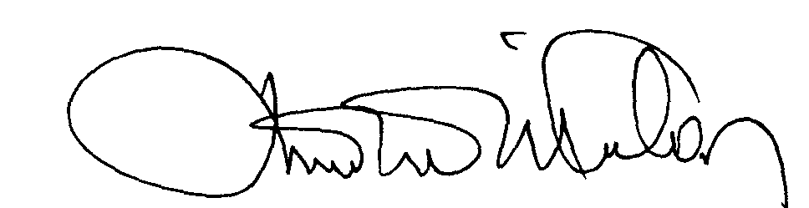 | 00.EÖ.FR.10

